Заявка на Блок тэны.
Данные о клиенте:
Наименование организации:
ФИО:
Должность:
Электронная почта: | Телефон:

Данные по заявке: Заполняя форму укажите информацию, которая вам известна и имеет значение.

L - посадочный размер блока, мм |  | 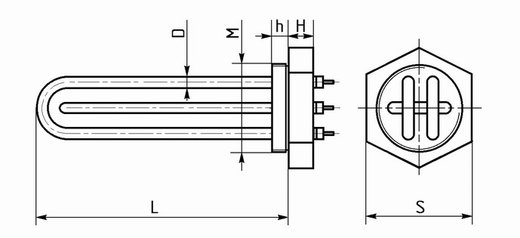
М - размер резьбы фланца, мм
D - диаметр ТЭНа, мм
h - длина резьбы фланца, мм
H - толщина фланца, мм
S - размер шестигранника, мм
Мощность общая, кВт
Напряжение, В
12; 24; 36; 42; 48; 60; 127; 220; 380; другой вариант
Количество трубок ТЭН в блоке, шт.

Дополнительные справочные данные
Наименование (марка или обозначение блока)
Количество
Рабочая среда
Вода, воздух, жиры и масла, агрессивные растворы, другой вариант
Способ установки блока: | горизонтальный |  |  | вертикальный
Материал оболочки тэн
Нержавеющая сталь, углеродистая сталь, медь, другой вариант
Резьбовой фланец
G 1; G 1 ¼; G 1 ½; G 2; G2 ½; другой вариант
Материал резьбового фланца
Нержавеющая сталь, углеродистая сталь, латунь, другой вариант
Диаметр трубки тэна
13; 10; 8.5; 8.0; 7.4; 6.5 мм; другой вариант

Схема подключения  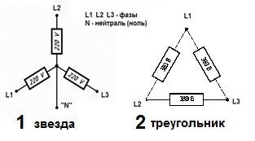 | Защитный колпак  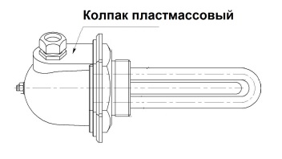 | Промежуточные кольца, шт.  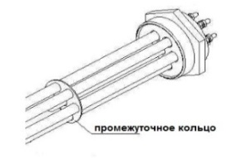
 | Да/Нет: | Количество:

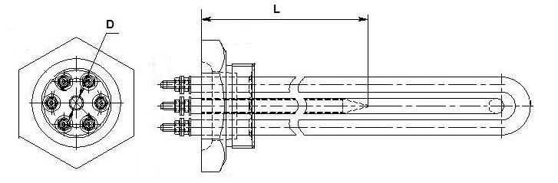 | Дополнительная информация
D (внутренний диаметр трубки для датчика) =
L (длина трубки под датчик) =
Встроенный терморегулятор, только до 4500Вт: да\нет

Если конструкция блока сложная или фланец сложной формы, которую принципиально повторить, просьба присылать дополнительно фотографии, эскизы или образец.

Пожалуйста, пришлите заполненный бланк нам на эл. адрес: info@elektroteni.ru
Для выставления счета просим Вас прикрепить реквизиты вашей компании.

